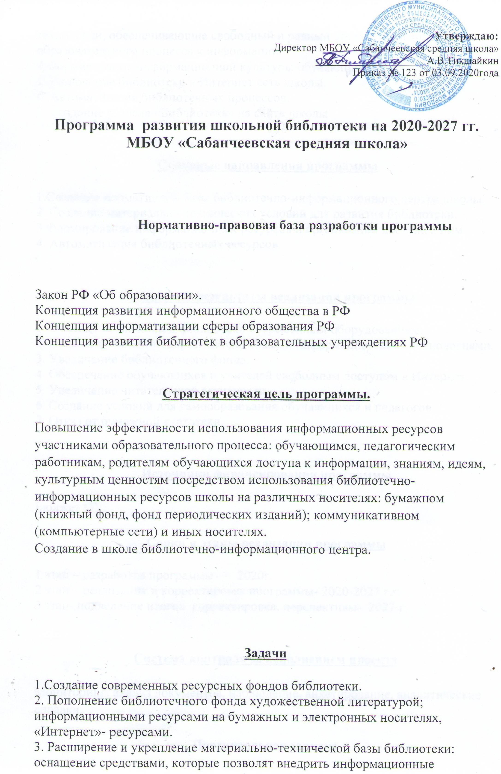
«Интернет»- ресурсами.
3. Расширение и укрепление материально-технической базы библиотеки: оснащение средствами, которые позволят внедрить информационные технологии, обеспечивающие свободный и равный доступ участников образовательного процесса к информации.
4.Формирование информационной культуры обучающихся.
5. Включение библиотеки в Интернет сеть школы.
6. Автоматизация библиотечных процессов.
7. Создание раздела «Библиотека» на сайте школы.

Основные направления программы
1.Создание нормативной базы библиотечно-информационного центра школы.
2. Создание материально-технических условий для развития библиотеки.
3.Формирование информационных ресурсов и организации доступа к ним.
4. Автоматизация библиотечных ресурсов.

Ожидаемые результаты реализации программы
1. Оснащение школьной библиотеки современным оборудованием.
2. Овладение библиотекарем школы новыми информационными технологиями.
3. Увеличение библиотечного фонда.
4. Обеспечение обучающихся и учителей свободным доступом в Интернет.
5. Увеличение читательской активности.
6. Создание условий для самообразования обучающихся и педагогов.
7. Отказ от бумажной картотеки.

Источники финансирования программы
Бюджет ОУ.
Сроки и этапы реализации программы
1 этап – разработка программы — 2020г.
2 этап – реализация и корректировка программы- 2020-2027 г.г.
3 этап- подведение итогов, корректировка, перспективы- 2027 г.

Система контроля за исполнением проекта
Мониторинг, анализ документов, наблюдение, анкетирование, аналитические справки.
Пояснительная записка
Программа развития библиотеки определяет основные направления модернизации школьной библиотеки. Основные положения программы соответствуют «Закону об образовании» РФ. Реализация программы осуществляется с опорой на ресурсный потенциал с ориентацией на актуальные потребности педагогов, обучающихся и их родителей.
Быстротекущий процесс информатизации всего общества и поиск библиотеками своего места в этом процессе определяют необходимость инновационных изменений в их деятельности. В настоящее время библиотеки становятся не просто хранителями печатных и других материалов, но информационными системами, создающими определённые информационно-библиотечные ресурсы.
Роль современной школьной библиотеки: информационная поддержка образовательной, воспитательной, научно-исследовательской деятельности школы на основе традиционных и продвижения информационно-библиотечных и коммуникационных технологий. Школьная библиотека предоставляет информацию и идеи, имеющие фундаментальное значение для успешной деятельности в нашем сегодняшнем мире, который все больше строится на информации и знаниях.
Одной из основных функций современной школьной библиотеки является информационная функция, осуществление которой предполагает формирование, систематизацию информационных ресурсов и организацию доступа к ним. Обеспечить ее можно только при использовании информационно-коммуникационных технологий в обслуживании обучающихся, учителей и родителей. Современная школьная библиотека в новых условиях предполагает интеграцию функций информационного и культурного центра в интересах инновационного образовательного процесса:
— приобщение обучающихся к чтению как основному виду познавательной деятельности и форме проведения досуга;
— содействие получению навыков непрерывного самообразования и повышения уровня информационной культуры, т.е. получению знаний, умений и навыков в области поиска, анализа, переработки информации, создания и распространения новой информации.
Анализ работы школьной библиотеки за 2020-2023гг.
Фонд школьной библиотеки 10125 экземпляра книг, 3557 учебников. Читателями школьной библиотеки являются 66 человек из числа обучающихся, учителей и родителей.
Главные показатели
по основным направлениям деятельности в 2020-23 г.г.
 | Читатели | Посещение | Книговыдача | Массовые мероприятия
Всего | 66 | 689 | 925 | 9
Анализ организации библиотечного обслуживания читателей показал, что библиотека обеспечивает пользователей основными библиотечными услугами:
— предоставляет полную информацию о составе библиотечного фонда;
— выдает во временное пользование издания из своих фондов;
— оказывает консультационную помощь в поиске документов, составлении библиографии к исследовательским работам, проектам и рефератам;
— составляет библиографические указатели, списки литературы;
— выполняет библиографические справки, проводит библиографические обзоры;
— организует книжные выставки и массовые мероприятия;
— содействует формированию информационной культуры.

План мероприятий
по реализации Программы развития школьной библиотеки

№ п/п | Мероприятие | Срок | Исполнители
1 | Создание нормативной базы библиотечно-информационного центра школы.  Внесение дополнений в:  Положение о школьной библиотеке  Правила пользования библиотекой  Должностные инструкции школьного библиотекаря. | 2018г | Директор школы  Библиотекарь
2 | Создание материально-технических и кадровых условий для развития библиотеки  а) приобретение компьютера, принтера, проектора, демонстрационного экрана;  б) повышение квалификации работника библиотеки через участие в семинарах, конференциях, прохождение курсов повышения квалификации | 2018-2025гг | Директор школы  Библиотекарь
3 | Формирование информационных ресурсов и доступа к ним:  а) списание устаревшей литературы;  б) обновление фонда художественной литературы;  в) пополнение учебного фонда, медиатеки;  г) обеспечение доступа в «Интернет» в школьной библиотеке;  д) создание страницы «Библиотека» на сайте школы; | ежегодно | Библиотекарь  Преподаватель информатики
4 | Автоматизация библиотечных ресурсов  а) установка программного обеспечения «Автоматизированная информационная библиотечная система с определенной программой для школьных библиотек»;  б) создание электронного каталога библиотечного фонда;  в) обеспечение справочно-библиографического обслуживания в автоматизированном режиме | 2019-2025гг  2019г | Библиотекарь  Преподаватель информатики
5 | Текущий контроль и оценка результатов  а) выполняются ли поставленные задачи и достигаются ли заявленные цели программы развития библиотеки, учебного плана школы в целом;  б) удовлетворяются ли потребности школьного сообщества;  в) существует ли возможность реагировать на изменение потребностей;  г) достаточно ли ресурсное обеспечение;  д) рентабельны ли эти направления. | 2025г | Директор школы

Ожидаемые результаты:
1. Оснащение школьной библиотеки современным оборудованием.
2. Овладение библиотекарем школы новыми информационными технологиями.
3. Увеличение библиотечного фонда.
4. Обеспечение обучающихся и учителей свободным доступом в Интернет.
5. Увеличение читательской активности.
6. Создание условий для самообразования обучающихся и педагогов.
7. Отказ от бумажной картотеки.

